1. Koji od trouglova je jednakokraki?

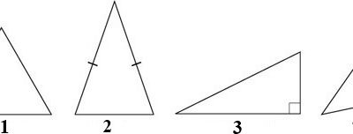
- 6
- 4
- 2
- 3

2. Poredaj dužine stranica počevši od najkraće:

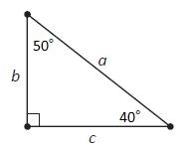
- b<a<c
- c<a<b
- b<c<a
- a<c<b

3. Nepoznate mera ugla je:
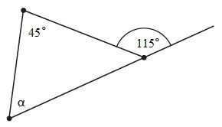
- 70°
- 80°
- 65°
- 180°

4. Trougao sa stranicama 2 dm, 20 cm i 200 mm jednakostraničan je.
- tačno
- netačno

5. Simetrala ugla je podelila ugao na dva dela. Jedan deo ima veličinu 25°30'. Kolika je veličina celog ugla?
- 50 stepeni
- 52 stepena
- 51 stepen

6. Netačno tvrđenje je:
- nasuprot većeg ugla trougla leži duža stranica
- nasuprot manjeg ugla trougla leži kraća stranica
- nasuprot kraće stranice trougla leži veći ugao
- nasuprot kraće stranice trougla leži manji ugao

7. U jednakokrakom trouglu važi:
- uglovi nasuprot osnovici jednake su veličine.
- svi uglovi različite su veličine.
- uglovi na osnovici jednake su veličine.
- svi uglovi su jednake veličine i iznose 60°

8. Ako je ugao veličine 112°, kolika je veličina uglova na koje je simetrala ugla podelila taj ugao?
- 56°
- 56°
- 48°
- 54°
- 44°

9. Bez merenja poređaj dužine stranica trougla po veličini počevši od najveće.

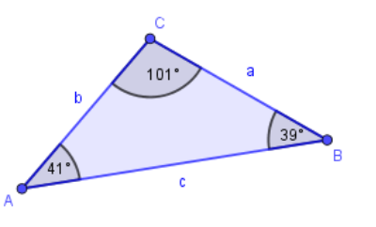
- b < a < c
- c > a > b
- c < b < a
- a > b > c

10. U svakom trouglu je:
- zbir dužina dve stranice manji je od dužine treće stranice
- zbir dužina dve stranice jednak je dužini treće stranice
- zbir dužina dve stranice veći je od dužine treće stranice
- zbir dužina dve stranice manji je ili jednak dužini treće stranice

11. Nepoznata mera ugla je:

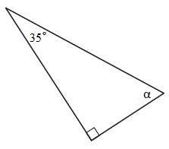
- 65
- 45
- 55

12. Dva ugla trougla imaju veličine 50° i 110°. Kolika je veličina trećeg ugla trougla?
- 30 stepeni
- 20 stepeni
- 40 stepeni

13. Izračunaj dužinu osnovice jednakokrakog trougla ako je njegov obim 54 mm, a krak dužine 24 mm.
- a = 7 mm
- a = 5 mm
- a = 4 mm
- a = 6 mm

14. Nepoznate mere uglova su:
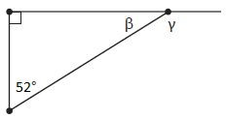
- β = 38° γ = 142°
- β = 48° γ = 142°
- β = 38° γ = 152°
- β = 48° γ = 42°

15. Koje vrste je nacrtani trougao prema uglovima?
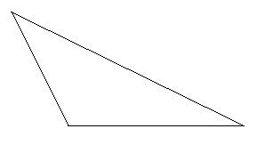
- tupougli
- pravougli
- oštrougli

16. Pravougli trougao je svaki trougao koji ima dva prava ugla.
- tačno
- netačno

17. Da bismo nacrtali trougao, treba nam tri točke koje ne pripadaju istoj pravoj.
- netačno
- tačno

18. Zbir veličina dva oštra ugla u pravouglom trouglu iznosi:
- 45°
- 60°
- 90°

19. Postoji li trougao kome su stranice dužina 10 cm, 7 cm, 12 cm?
- da
- ne

20. Koje vrste je nacrtani trougao prema stranicama?

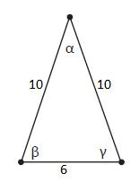
- raznostraničan
- jednakostraničan
- nejednakostraničan
- jedankokraki

21. Poređaj mere uglova počevši od najvećeg:
- α>β>γ
- α<β=γ
- β=γ>α
- β>α=γ

22. Poređaj mere uglova počevši od najmanjeg.
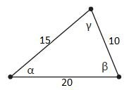
- α<β<γ
- β<γ<α
- α<γ<β
- β<α<γ

23. Postoji li trougao u kome su stranice dužina 3 cm, 5 cm i 9 cm?
- ne
- da

